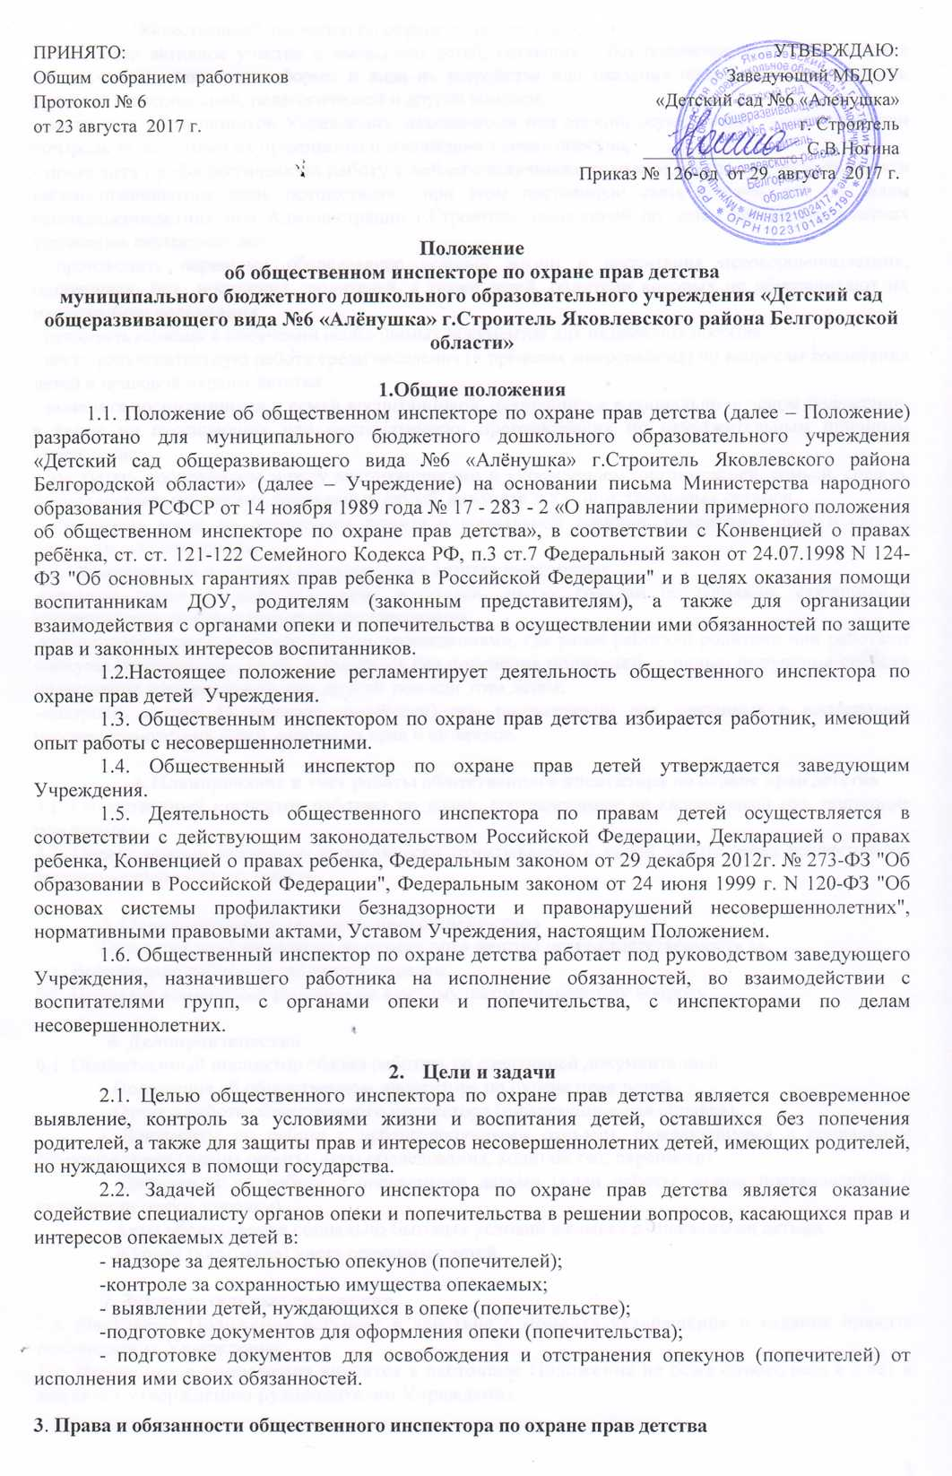

3.1. Общественный инспектор по охране прав детства обязан:
- принимать активное участие в выявлении детей, оставшихся без попечения родителей, в целях последующего определения формы и вида их устройства или оказания необходимой социальной, правовой, материальной, педагогической и другой помощи;
- вести учет воспитанников Учреждения, находящихся под опекой, осуществлять систематический контроль за условиями их проживания и воспитания в семье опекуна;
- проводить профилактическую работу с неблагополучными семьями, в которых воспитываются несовершеннолетние дети, осуществляя при этом постоянную связь с комиссией по делам несовершеннолетних при Администрации г.Строитель, инспекцией по делам несовершеннолетних управления внутренних дел;
- производить первичное обследование условий жизни и воспитания несовершеннолетних, оставшихся без попечения родителей, а также детей, родители которых не обеспечивают их надлежащего воспитания;
- оказывать помощь в получении необходимых документов для назначения пособия;
- вести разъяснительную работу среди населения (в пределах микрорайона) по вопросам воспитания детей и правовой охраны детства;
- выявлять воспитанников и семьи воспитанников, находящихся в социально опасном положении, а также не посещающих или систематически пропускающих по неуважительным причинам учреждение;
- выступать посредником между воспитанниками и учреждением, организацией, семьей, средой, специалистами различных социальных служб, ведомств и административных органов.
- принимать меры по социальной защите и социальной помощи, реализации прав и свобод личности воспитанников.
3.2. Общественный инспектор по охране прав детства имеет право:
-посещать семьи и проводить опрос родителей, других граждан по вопросам, связанным с воспитанием и защитой прав несовершеннолетних;
-устанавливать связь с организациями, учреждениями, где ранее работали родители или работают опекуны (попечители) детей, оставшихся без попечения родителей, с целью получения средств на оказание материальной или другой помощи этим детям;
-выступать в суде (в качестве свидетелей) при рассмотрении дел, связанных с воспитанием несовершеннолетних детей, охраны их прав и интересов.

4. Планирование и учет работы общественного инспектора по охране прав детства
4.1. Общественный инспектор работает по плану, составленному на календарный год, полугодие или квартал.
4.2. Общественный инспектор периодически отчитывается о своей работе перед коллективами, выдвинувшими их на эту работу.

5. Ответственность общественного инспектора
Общественный инспектор по охране прав детства несет ответственность за:
5.1. Выполнение работы надлежащим образом.
5.2. Принятие конкретных решений по каждому рассматриваемому вопросу.

6. Делопроизводство
6.1. Общественный инспектор обязан работать со следующей документацией:
- Положение об общественном инспекторе по охране прав детей.
- Отчет о работе общественного инспектора (информационная справка).
- Документы по работе с неблагополучными семьями, нуждающимися в социальном сопровождении (планы работы, акты обследования, ходатайства, переписка).
- Документы по работе с опекаемыми детьми (план работы, копии постановлений о назначении опеки, справки).
- Акты обследования социально-бытовых условий в семьях с опекаемыми детьми.
- Журнал (картотека) учета опекаемых детей.

7. Заключительные положения
7.1. Настоящее Положение вступает в действие с момента утверждения и издания приказа руководителя Учреждения.
7.2. Изменения и дополнения вносятся в настоящее Положение не реже одного раза в 5 лет и подлежат утверждению руководителем Учреждения.

